**ENGLISH WORKSHEET**

**2nd GRADE OF PRIMARY SCHOOL**

|  |  |  |
| --- | --- | --- |
| **Student Name** |  | **Grade:** 2nd grade |
| **Date:** _____ / _____ /2020 |
| **O.A.(s):** | **OA 14:** Escribir, sobre la base de imágenes, para:   * Identificar colores y objetos. * Expresar cantidades en números hasta el diez. | |

**VOCABULARY: Remember, identify, and select.**

1. **Paint the picture with the correct color*. ( Pinta la imagen según el color que corresponde)***

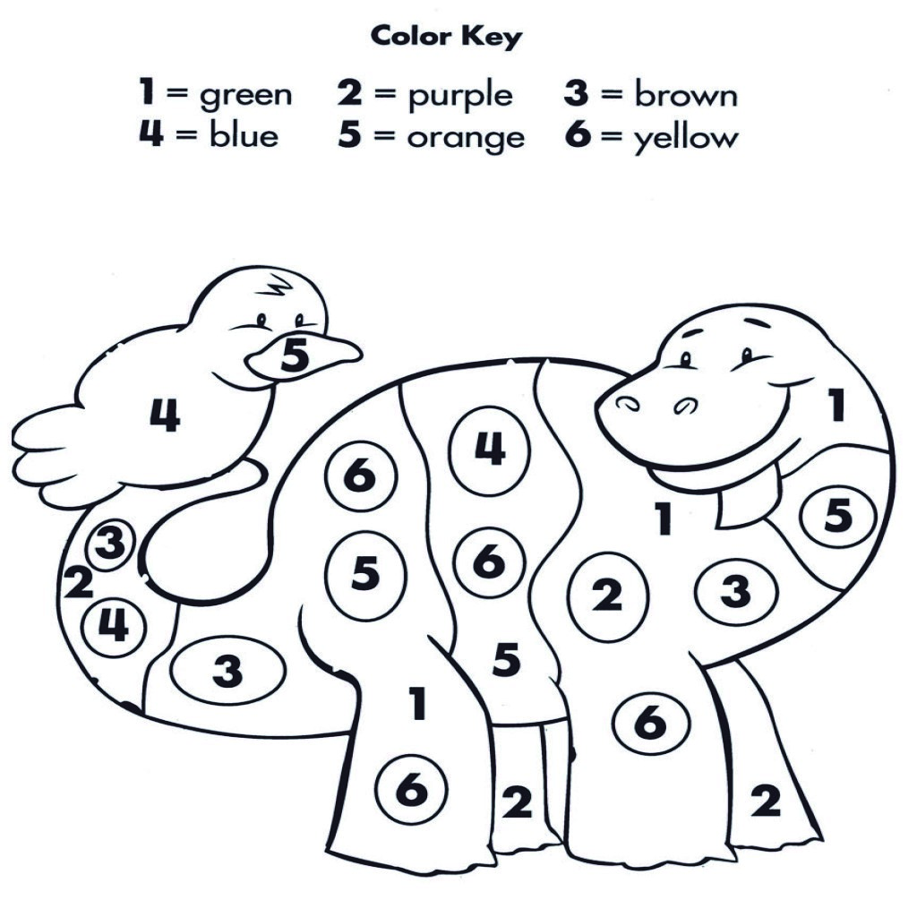

1. **Count the objects and write the correct number*. ( Cuenta los objetos y luego escribe el número que corresponde)***

